С 15 по 19 апреля 2013 года проходил областной конкурс «Учитель года Кировской области - 2013»

Конкурс
«Учитель года
Кировской области»
Киров 2013

Конкурс «Учитель года Кировской области» ведет свою историю с 1991 года, когда педагогическая общественность области поддержала идею «Учительской газеты».

За 22 года проведения областного этапа конкурса в нем приняло участие 369 человек, в том числе 241 учитель-предметник, 59 педагогов дополнительного образования, 62 работника дошкольных образовательных учреждений и 7 педагогов-психологов.
Конкурс «Учитель года» – это большое событие в жизни регионального образования. Волнения, непривычная обстановка, новые знакомства, предвкушение победы.
Девиз конкурса нынешнего года – «Учить и учиться».
Талантливый, чуткий, все понимающий учитель – мечта всех школьников и их родителей. Уверены, что эти слова можно с полным правом адресовать всем без исключения участникам областного этапа конкурса.
Конкурс – это не просто педагогическое соревнование, на котором выбирается победитель, «Учитель года» – это прежде всего общение, обмен опытом, профессиональный разговор о том, как сделать российское образование лучше. За 22 года многое поменялось в процедуре и конкурсных испытаниях, но осталось главное: уважение к педагогу, его позиции, его мнению.
Конкурс – незабываемый и очень важный этап в профессиональной деятельности. Он открывает новые имена в образовании, дает толчок профессиональной карьере, позволяет ещё раз увидеть проблемы образования, педагогов, учеников, родителей.

Впервые в истории Афанасьевского района на конкурсе «Учитель года Кировской области» выступили наши педагоги в номинациях «Учитель года» (Т.Н. Баженова) и «Педагог-психолог» (С.В.Аввакумова).
В номинации «Педагог дополнительного образования» представила район Е.В.Русских. Педагоги нашего района принимают участие в этой номинации 3 раз.

АВВАКУМОВА СВЕТЛАНА ВАЛЕНТИНОВНА, педагог-психолог муниципального казённого общеобразовательного учреждения средней общеобразовательной школы с углублённым изучением отдельных предметов пгт Афанасьево, в номинации «Педагог-психолог».

БАЖЕНОВА ТАТЬЯНА НИКОЛАЕВНА, учитель русского языка и литературы муниципального казённого общеобразовательного учреждения средней общеобразовательной школы п. Лытка Афанасьевского района, в номинации «Учитель года».

РУССКИХ ЕЛЕНА ВАЛЕРЬЕВНА, педагог дополнительного образования филиала муниципального казённого общеобразовательного учреждения средней общеобразовательной школы с. Бисерово Афанасьевского района Кировской области - «ООШ д. Архипята» в номинации «Педагог дополнительного образования»

Состав участников конкурса


АВВАКУМОВА СВЕТЛАНА ВАЛЕНТИНОВНА, педагог-психолог муниципального казённого общеобразовательного учреждения средней общеобразовательной школы с углублённым изучением отдельных предметов пгт Афанасьево Кировской области
АХМАДЕЕВА ЗУЛЬФИРА РАШИТОВНА, учитель–логопед муниципального казённого дошкольного образовательного учреждения детского сада общеразвивающего вида № 4 «Сказка» с приоритетным осуществлением деятельности по одному из направлений развития детей г. Малмыжа Кировской области
БАЖЕНОВА ТАТЬЯНА НИКОЛАЕВНА, учитель русского языка и литературы муниципального казённого общеобразовательного учреждения средней общеобразовательной школы п. Лытка Афанасьевского района Кировской области
БРОННИКОВА ОЛЬГА ЮРЬЕВНА, педагог-психолог муниципального казенного дошкольного образовательного учреждения детского сада общеразвивающего вида № 22 города Кирово-Чепецка Кировской области
БУЗАНАКОВА ГАЛИНА ВАДИМОВНА, учитель русского языка и литературы Кировского областного государственного общеобразовательного бюджетного учреждения «Вятская гуманитарная гимназия с углубленным изучением английского языка»
БУТОРИНА ИРИНА ВИКТОРОВНА, учитель физики Кировского областного государственного общеобразовательного автономного учреждения «Гимназия г. Уржума»
ЗОНОВА НЭЛЛЯ ПАВЛОВНА, учитель истории и обществознания муниципального казённого общеобразовательного учреждения основной общеобразовательной школы № 1 им. Н.Ф. Зонова г. Орлова Кировской области
КАПУСТИНА ЕКАТЕРИНА ВЛАДИМИРОВНА, педагог дополнительного образования муниципального бюджетного образовательного учреждения дополнительного образования детей центра детского творчества «Радуга» города Кирово-Чепецка Кировской области
КАШИНА ОЛЬГА ВАСИЛЬЕВНА, педагог дополнительного образования муниципального образовательного автономного учреждения дополнительного образования детей «Дом детского творчества «Вдохновение» г. Кирова
КОЛАБИНА ИРИНА ВИТАЛЬЕВНА, педагог дополнительного образования муниципального казенного образовательного учреждения дополнительного образования детей Центра дополнительного образования детей г. Уржума Кировской области
ЛАПИНА НАТАЛЬЯ АЛЕКСАНДРОВНА, воспитатель муниципального казённого дошкольного образовательного учреждения детского сада общеразвивающего вида № 19 «Сказка» г. Омутнинска Кировской области
ЛУТОШКИНА ОЛЬГА АЛЕКСЕЕВНА, учитель начальных классов муниципального казённого общеобразовательного учреждения основной общеобразовательной школы д. Воробьёва Гора Советского района Кировской области
МАКОВЕЕВА ЕЛЕНА АЛЕКСАНДРОВНА, учитель-логопед муниципального казенного образовательного учреждения дополнительного образования детей дома детского творчества пгт Подосиновец Кировской области

МИНИНА ОЛЬГА ИВАНОВНА, педагог-психолог муниципального казенного специального (коррекционного) образовательного учреждения для обучающихся, воспитанников с ограниченными возможностями здоровья специальная (коррекционная) общеобразовательная школа-интернат II вида г. Советска Кировской области
МИХЕЕВА ИРИНА ВЛАДИМИРОВНА, учитель краеведения и обществознания муниципального общеобразовательного казённого учреждения средней общеобразовательной школы п. Безбожник Мурашинского района Кировской области
МОКРУШИНА ЮЛИЯ АЛЕКСАНДРОВНА, воспитатель группы для детей с общим недоразвитием речи муниципального казённого дошкольного образовательного учреждения детского сада компенсирующего вида № 11 г. Кирово-Чепецка Кировской области
РУССКИХ ЕЛЕНА ВАЛЕРЬЕВНА, педагог дополнительного образования филиала муниципального казённого общеобразовательного учреждения средней общеобразовательной школы с. Бисерово Афанасьевского района Кировской области -«ООШ д. Архипята»
РЯЗАНЦЕВА СВЕТЛАНА ВИКТОРОВНА, педагог-психолог муниципального общеобразовательного казенного учреждения средней общеобразовательной школы пгт Стрижи Оричевского района Кировской области
СКРЯБИНА НАТАЛЬЯ ГЕННАДЬЕВНА, воспитатель муниципального казённого дошкольного образовательного учреждения детского сада общеразвивающего вида № 16 города Слободского Кировской области
СУРКОВА ЕЛЕНА ИВАНОВНА, воспитатель муниципального казённого дошкольного образовательного учреждения детского сада «Сказка» пгт Демьяново Подосиновского района Кировской области
СУСЛОВ ВАСИЛИЙ ВЛАДИМИРОВИЧ, преподаватель муниципального образовательного учреждения дополнительного образования детей Советской детской школы искусств им. М.С. Завалишиной Кировской области
ТРОЕГУБОВА ЕЛЕНА МИХАЙЛОВНА, воспитатель муниципального казённого дошкольного образовательного учреждения центра развития ребенка – детского сада «Солнышко» поселка Ленинская Искра Котельничского района Кировской области
ФИЛЁВА НАТАЛЬЯ НИКОЛАЕВНА, воспитатель муниципального казённого дошкольного образовательного учреждения «Детский сад общеразвивающего вида № 55» города Кирова
ХРИСТОЛЮБОВА СВЕТЛАНА СЕРГЕЕВНА, воспитатель муниципального казённого дошкольного образовательного учреждения детского сада комбинированного вида «Алёнка» пгт Кикнур Кировской области
ЧУРИНА МАРИЯ ВЛАДИМИРОВНА, учитель технологии муниципального казённого общеобразовательного учреждения средней общеобразовательной школы № 14 города Слободского Кировской области
ШИЛЯЕВА ЕЛЕНА ГЕННАДЬЕВНА, учитель русского языка и литературы муниципального казённого общеобразовательного учреждения средней общеобразовательной школы № 6 города Кирово-Чепецка Кировской области
ШМЕЛЁВА ЕЛИЗАВЕТА ЮРЬЕВНА, педагог дополнительного образования муниципального казённого образовательного учреждения дополнительного образования детей Дома детского творчества г. Слободского Кировской области

Баженова Татьяна Николаевна
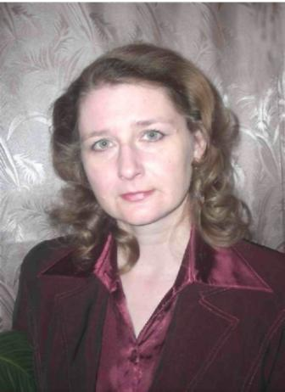
Дата рождения: 02.02.1973 г.
Образование: Вятский государственный
педагогический университет, 1998 г., специальность «Филология».
Педагогический стаж: 20 лет.
Место работы и должность: МКОУ СОШ п. Лытка Афанасьевского района Кировской области, учитель русского языка и литературы.
Для меня главное - не просто дать знания своему ученику, а развивать его, помочь эти знания добыть самому и применить их на практике. Увлечь школьника разнообразной и интересной деятельностью, так как интерес - это ключ к знаниям. Ученик - это личность, и надо, прежде всего, помочь ему это осознать, пробудить потребность в познании себя, жизни, мира, воспитывать в нём чувство человеческого достоинства. А чтобы научить чему-то детей, нужно любить то, чему учишь, и того, кого учишь.
http ://bajenova.ru/

Программа конкурсов в номинации «Учитель года»

- Самопредставление участников «Визитная карточка»
- Конкурс «Методическое объединение»
- Конкурс «Учебное занятие»
- Конкурс «Разговор с учащимися»
- Конкурс «Беседа с родителями»
- Мастер-класс

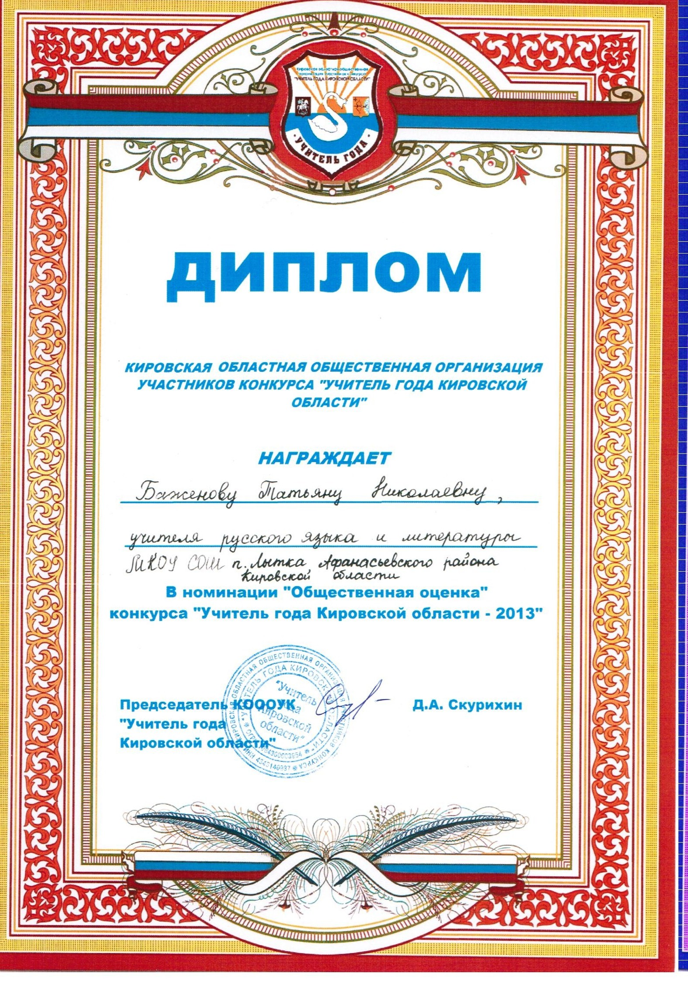

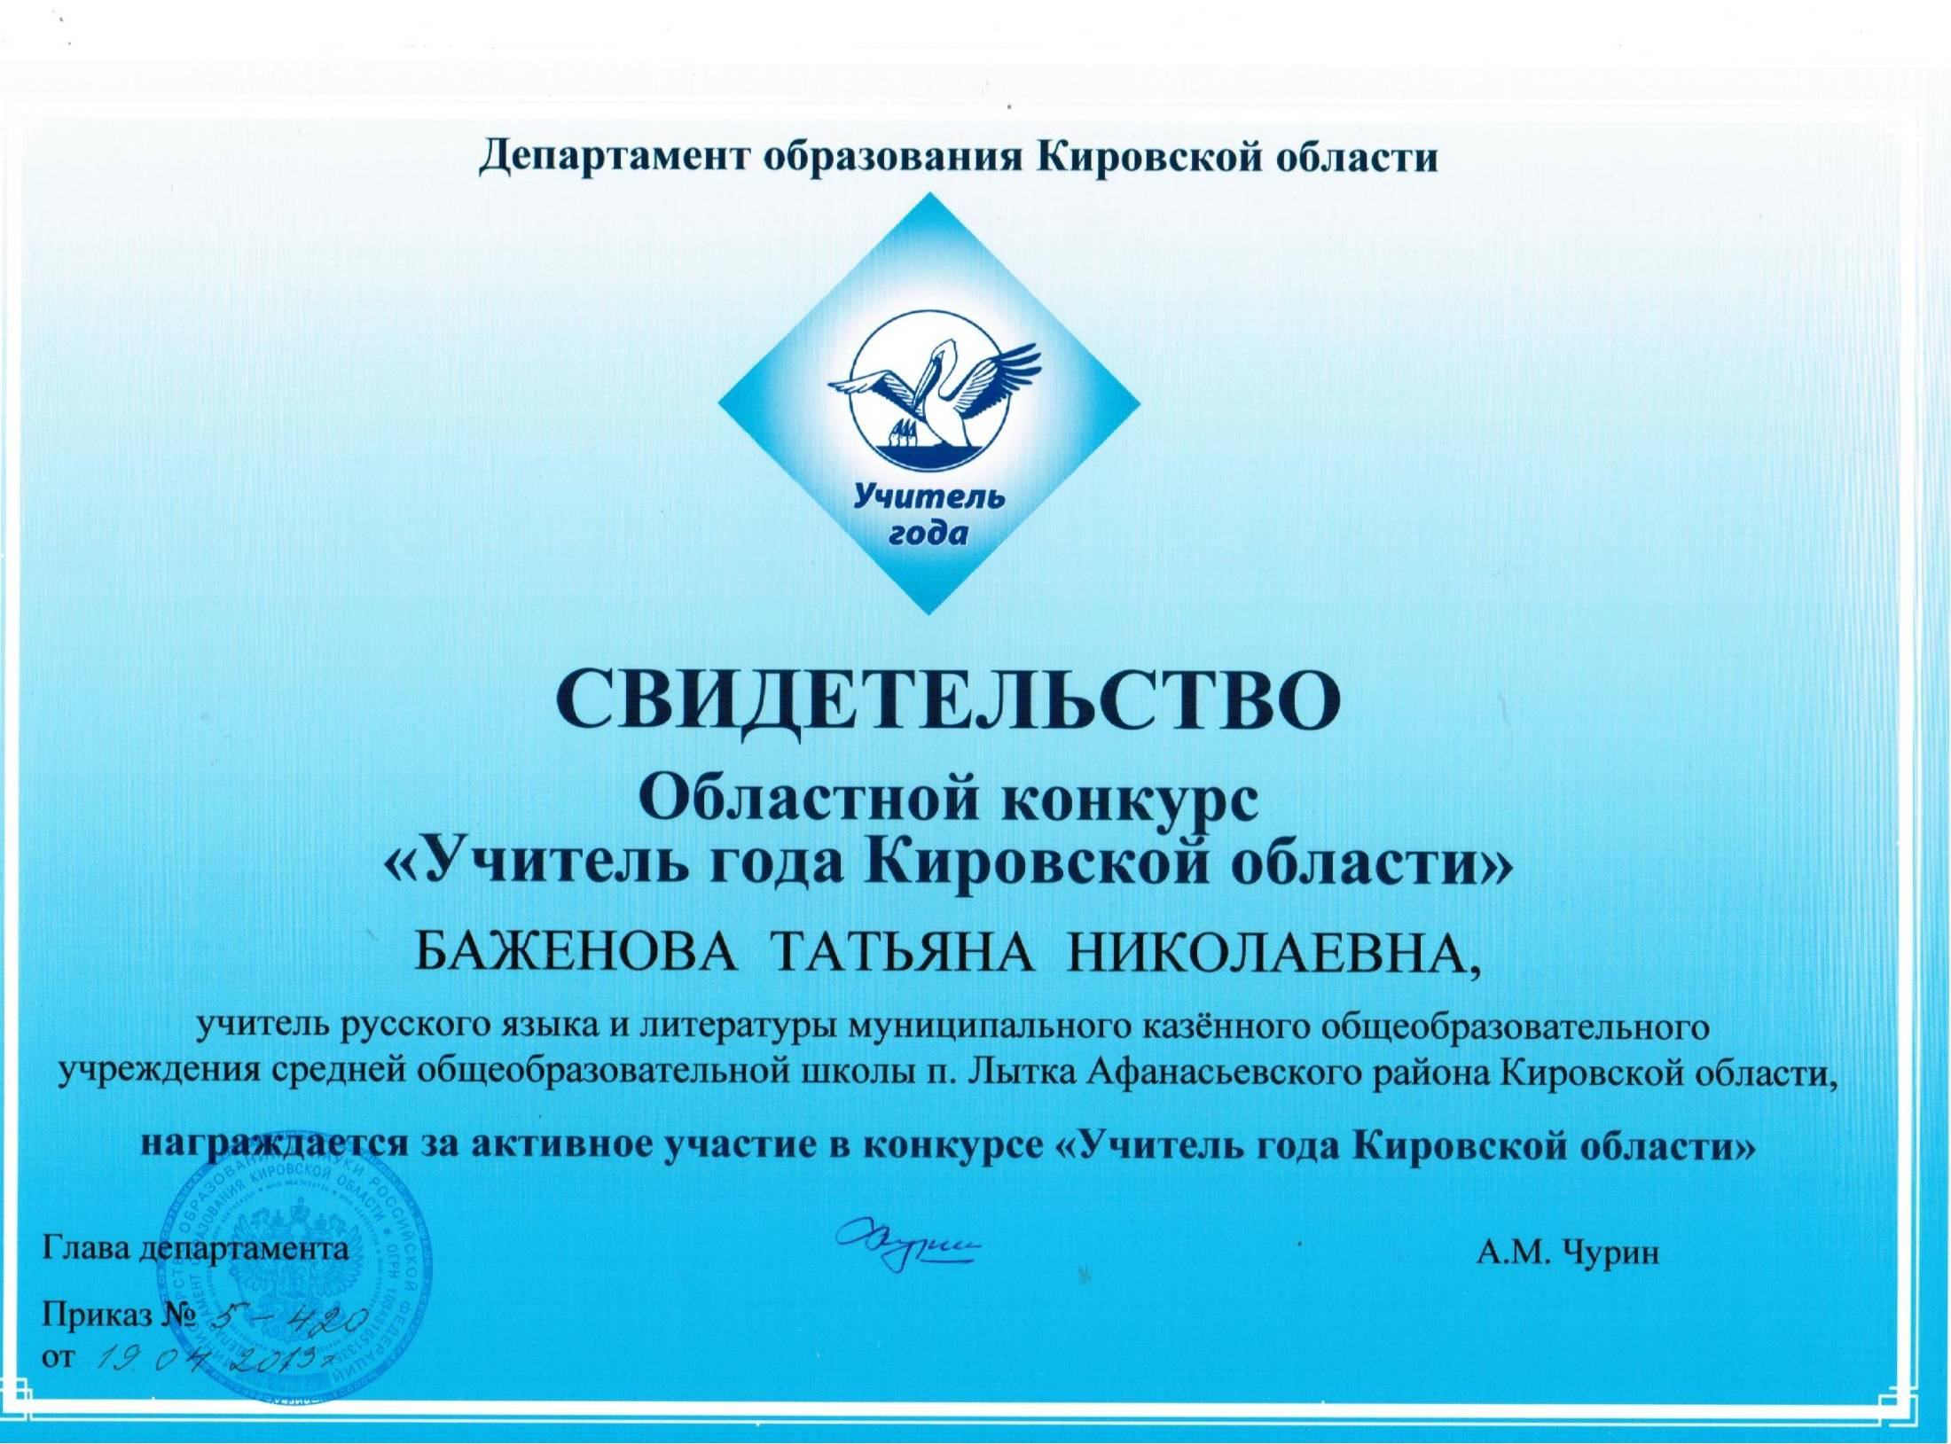

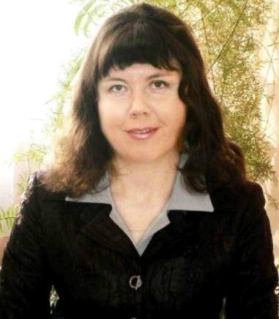
Аввакумова Светлана Валентиновна
Дата рождения :15.09.1977 г.
Образование: Вятский государственный педагогический университет, 1998 г., факультет
дошкольной педагогики и психологии.
Педагогический стаж:14 лет.
Место работы и должность: МКОУ СОШ с УИОП пгт Афанасьево
Кировской области, педагог-психолог.
Я горда тем, что выбрала для себя очень важную и нужную профессию - профессию педагога-психолога. Оглядываясь назад, всё чаще задумываюсь, почему я выбрала именно психологию и что для меня означает психология. Оказать поддержку взрослеющему человеку - это и есть моя главная задача и основной смысл работы. Для обретения смысла порой достаточно всего один раз почувствовать свою полезность хотя бы одному человеку. И тогда становится понятным, зачем мы существуем в школе: чтобы педагоги, родители и ребята могли сказать, что с приходом психолога им стало чуточку легче жить. Поддерживая других, мы поддерживаем себя.
http ://cvehka1977 .ucoz.ru

Программа конкурсов в номинации «Педагог-психолог»

- Самопредставление участников «Визитная карточка»
- Конкурс «Защита психолого-педагогической технологии
- Конкурс «Открытое занятие»
- Конкурс «Кейсы
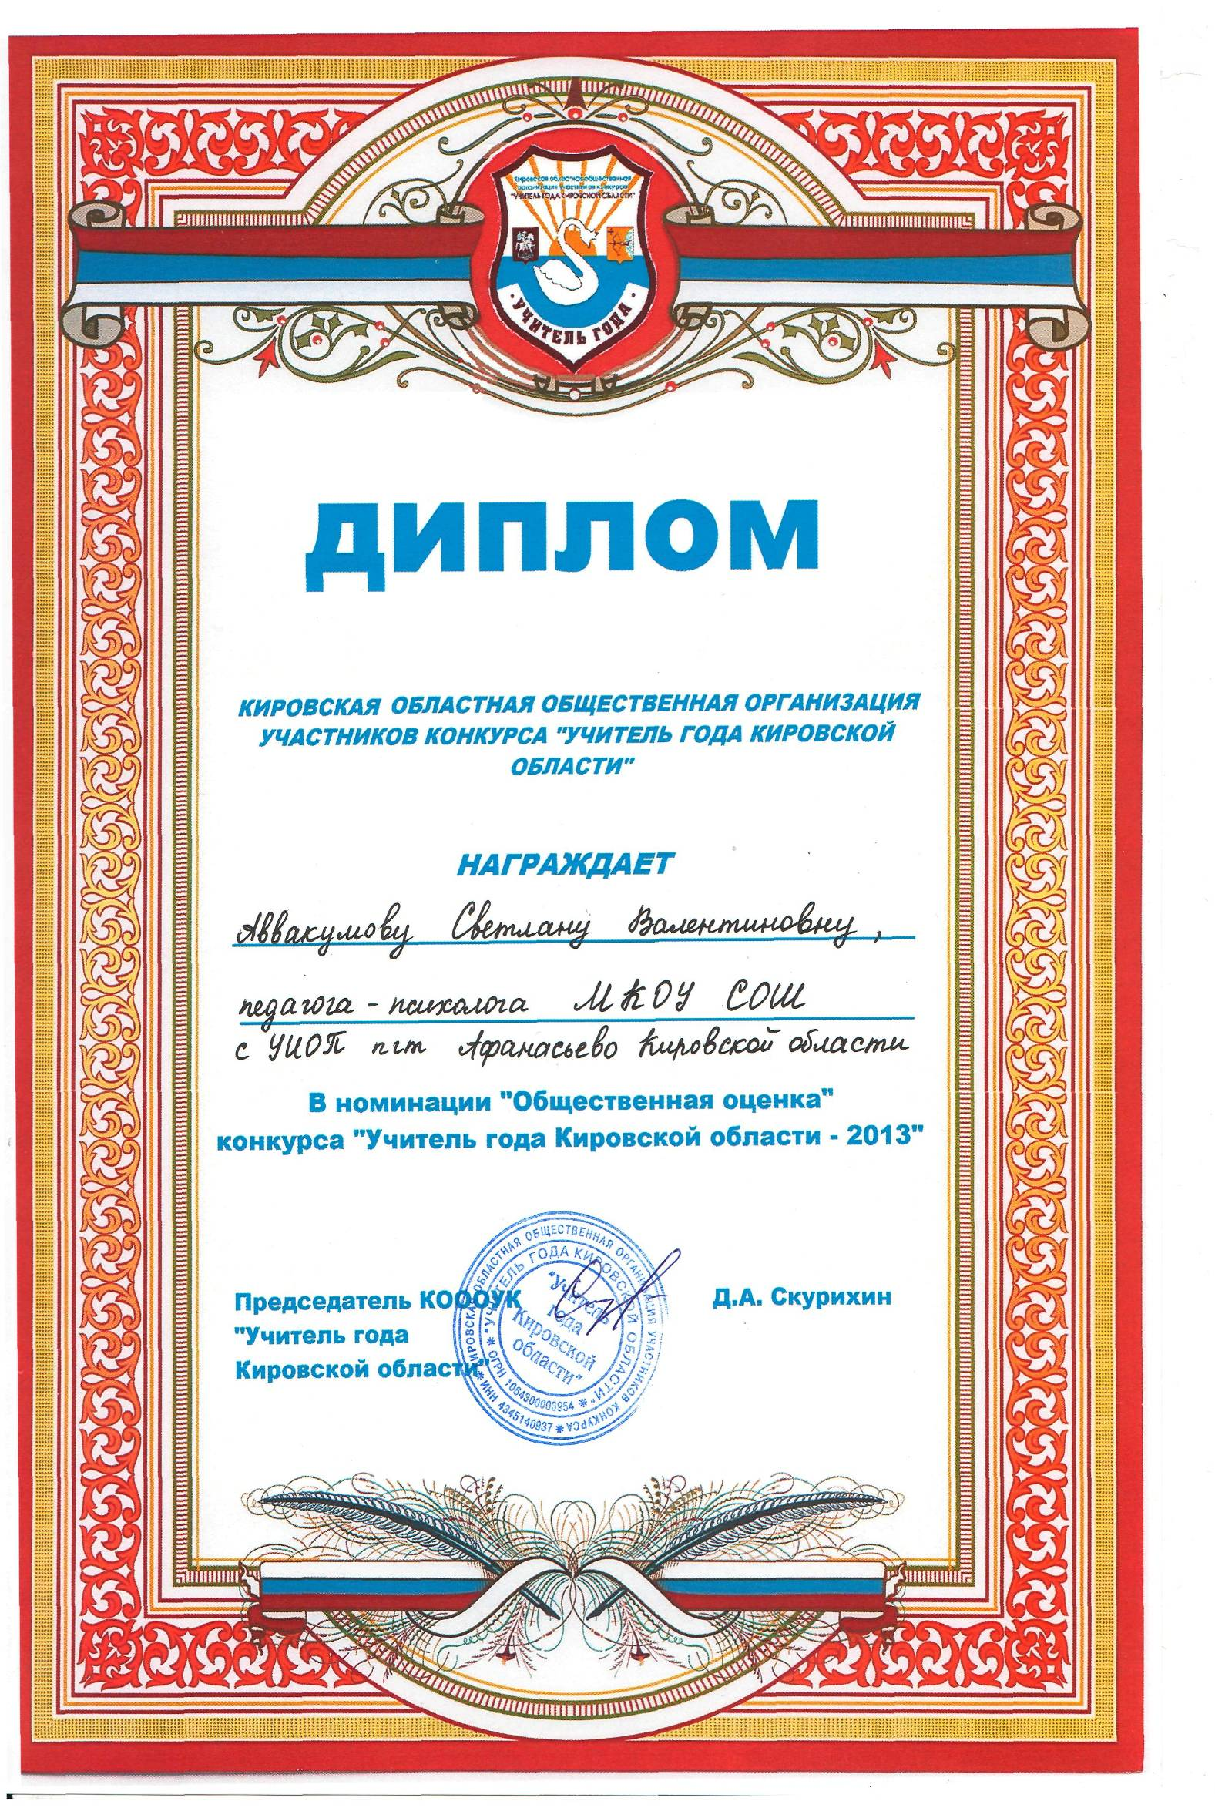

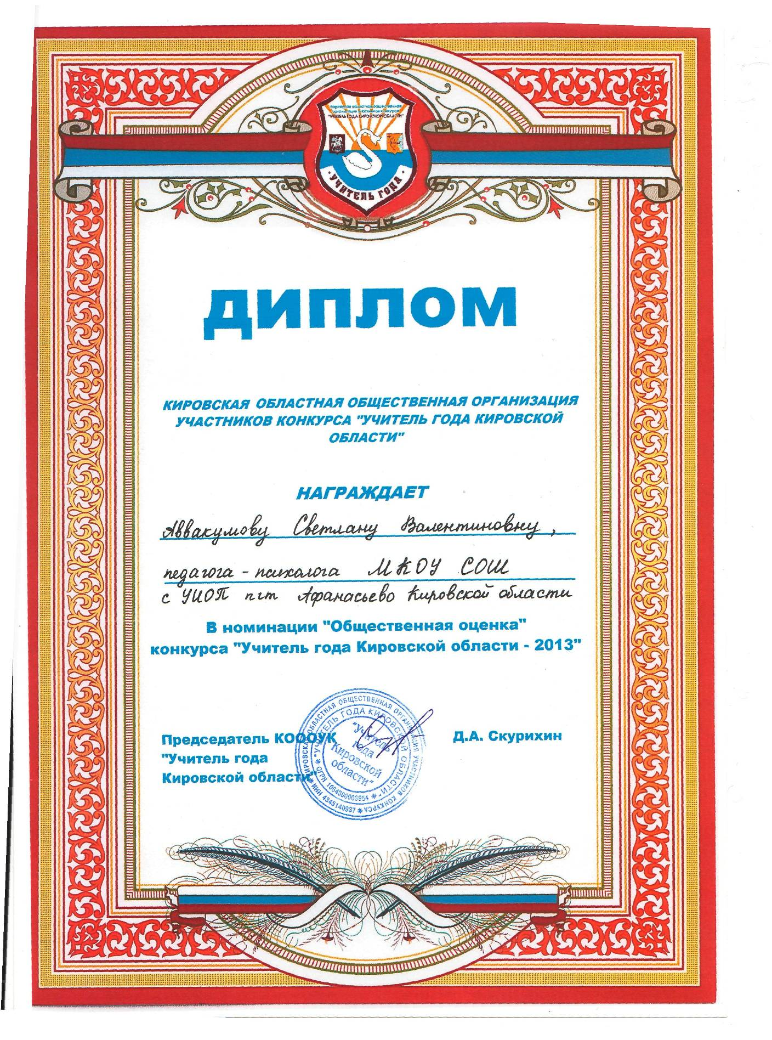

.

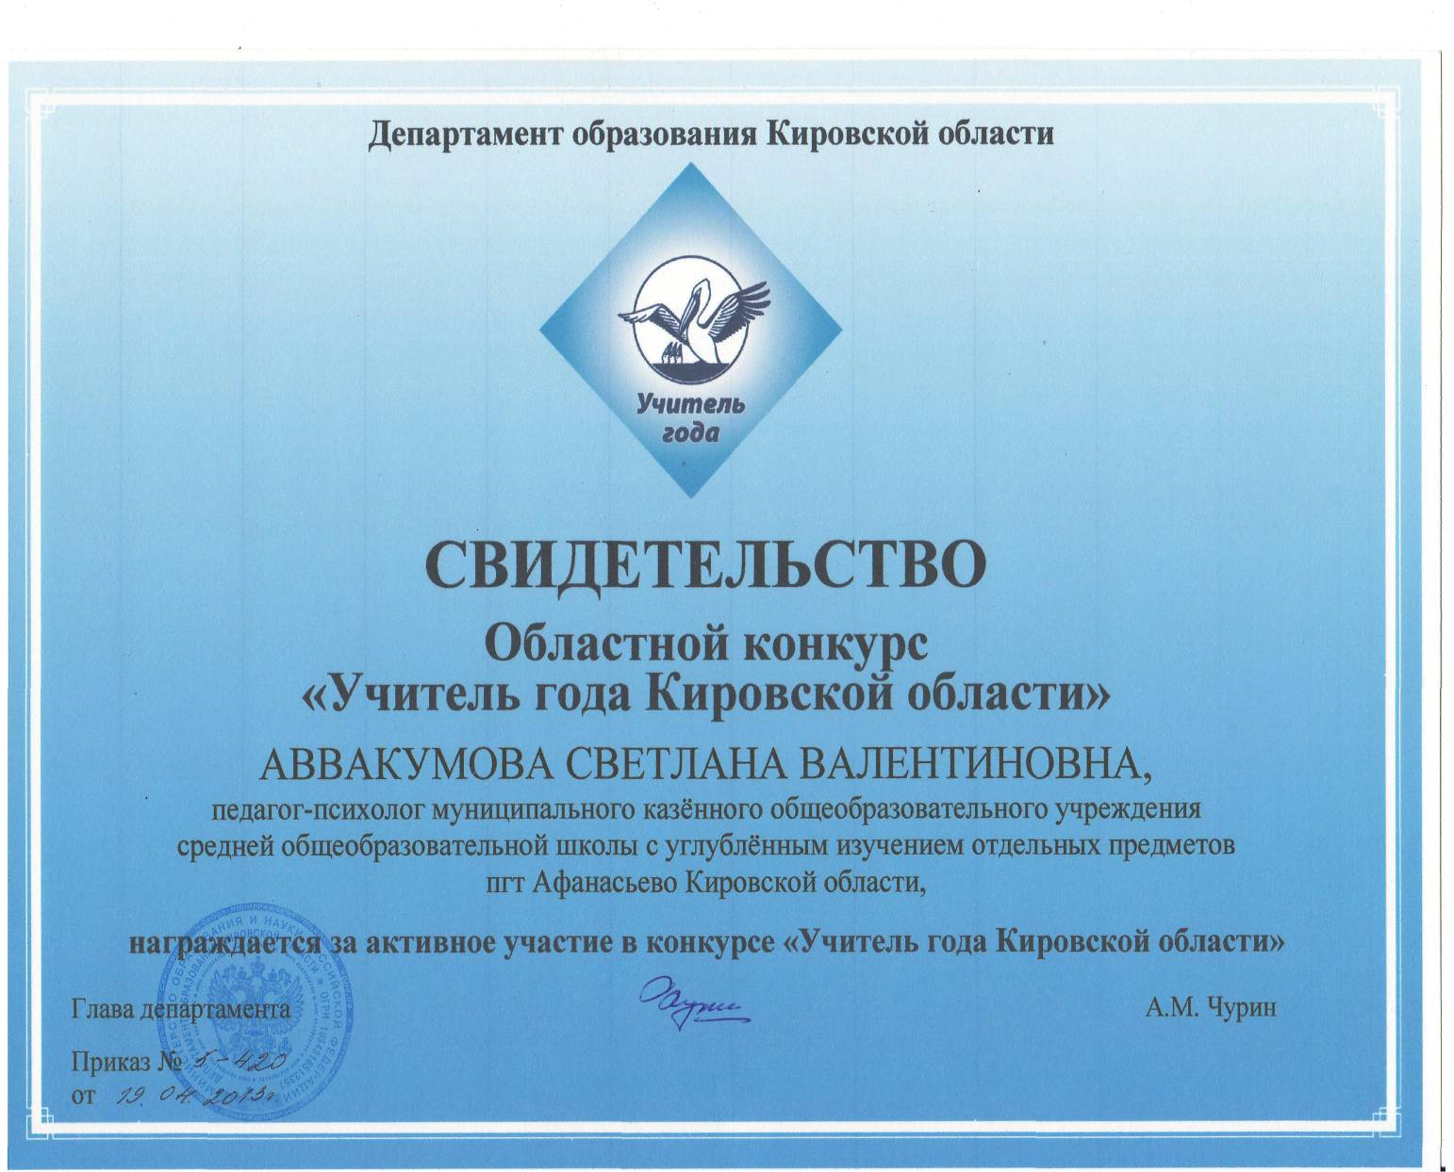

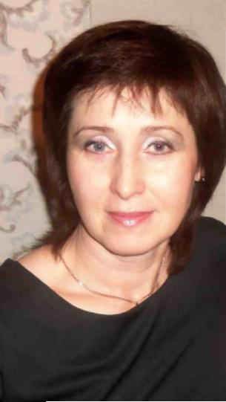
Русских Елена Валерьевна
Дата рождения: 06.09.1968 г.
Образование: Омутнинский колледж педагоги, экономики и права, 2007 г., социальный педагог с дополнительной подготовкой в области психологии.
Педагогический стаж: 13 лет.
Место работы и должность: Филиал МКОУ СОШ с. Бисерово Афанасьевского района Кировской области - «ООШ д. Архипята», педагог дополнительного образования.
Я вижу свою задачу педагога дополнительного образования в том, чтобы дать как можно больше возможностей детям себя проявить, попробовать. Всё, к чему прикоснется ребенок, может дать в будущем ростки профессии, своего я. И ты, дорогой учитель, будь готов отдать, научить, воспитать, поделиться своей энергией, частицей души. Для кого-то мои занятия станут началом творческого и профессионального пути. В одном я точно уверена: никто из моих учеников уже не будет равнодушно взирать на природу, это будет взгляд художника, творца.

http ://russkih.ucoz.ru/

Программа конкурса в Номинации «Педагог дополнительного образования»

- Самопредставление участников «Визитная карточка»
- Конкурс «Моё педагогическое кредо»
- Защита образовательной программы
- Конкурс «Открытое занятие с детьми «Введение в образовательную программу»
- Мастер - класс

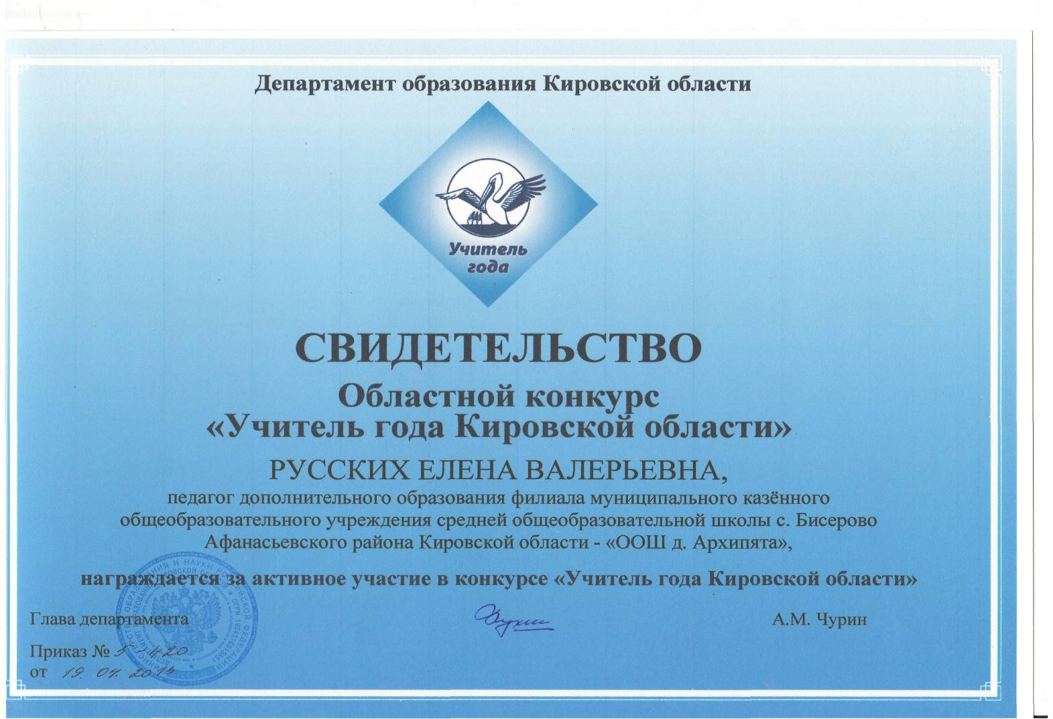
19 апреля 2013 года прошло закрытие конкурса.

Церемония награждения проходила в Кировском областном государственном образовательном бюджетном учреждении дополнительного образования детей – Дворец творчества детей и молодежи.

Результаты областного конкурса

Лучшее эссе в номинации «Учитель года» у педагога русского языка и литературы МКОУ СОШ п.Лытка Афанасьевского района Баженовой Татьяны Николаевны.
Лучшее эссе в номинации «Педагог-психолог» у психолога МКОУ СОШ с УИОП пгт Афанасьево Аввакумовой Светланы Валентиновны.

Баженовой Татьяне Николаевне вручен диплом Кировской областной общественной организации участников конкурса «Учитель года Кировской области» в номинации «Общественная оценка» конкурса «Учитель года – 2013».
Аввакумовой Светлане Валентиновне вручен диплом Кировской областной общественной организации участников конкурса «Учитель года Кировской области» в номинации «Общественная оценка» конкурса «Педагог-психолог – 2013».
Достойно представила Афанасьевский район и Восточный образовательный округ в номинации «Педагог дополнительного образования» Русских Елена Валерьевна – педагог дополнительного образования Филиала МКОУ СОШ с.Бисерово – «ООШ д.Архипята».
Каждой участнице областного конкурса вручена портативная мультимедийная акустическая система.

От управления образования участницы получили ценные подарки.

Желаем нашим педагогам дальнейших творческих успехов!

